基本作業－455 取り外し前の弁、調節弁内圧に注意

高圧の弁、調節弁は、構造が複雑で、配管の圧力を抜いても、グランド部など内部に圧が残る場合がある。

【事 例】
バルブ及びコントロールバルブの取外し

高圧のコントロールバルブのグランド洩れ補修時、ブリーダーで圧を抜いたにもかかわらずコントロールバルブのグランド部に残圧があり、グランドパッキンを抜きはじめたら中のアルデヒドが飛散し顔面に浴びそうになった。
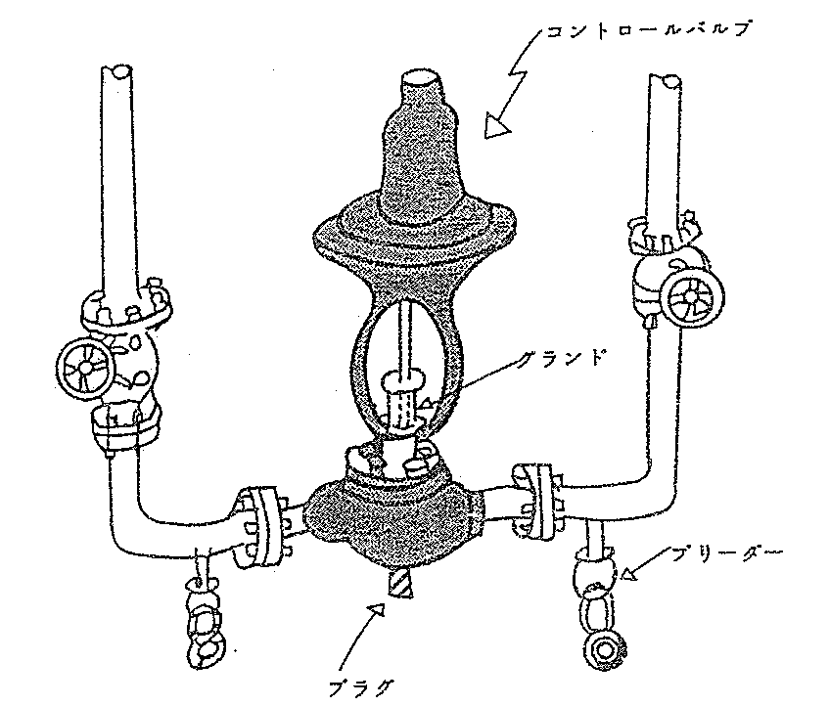

原 因
（１） コントロールバルブ本体に圧力がないものと思い作業に入ったがグランド部に残圧があった。

正しい作業
- 高圧コントロールバルブの場合、グランドパッキンのスキ間に残圧がある事が多いのでコントロールバルブ内の圧を抜いた後10～20分放置してから作業に入る。
- 劇毒物を取扱う場合は顔全体及び身体への保護具を着用する。
- バルブ、コントロールバルブの取外し時は、バルブを全開にして内圧を抜いたあと、取外しを行う。

